Вот несколько советов, над которыми Вы можете поразмыслить:

· Всегда поворачивайте от края плиты рукоятки стоящих на ней сковородок, чтобы ребёнок не мог дотянуться и вылить на себя кипящий жир;
· Всегда укорачивайте провода электрочайников - по той же причине;
· Всегда следите за тем, чтобы кастрюли с горячим содержимым не стояли на краю стола, на подоконнике;
· Всегда надёжно запирайте лекарства и всё, что может оказаться ядовитым для ребёнка;
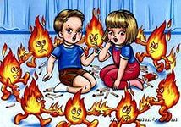
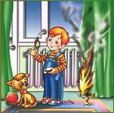
Всегда убирайте подальше опасное для ребёнка оборудование, ремонтируйте болтающиеся штепсели и подводящие провода;
· Всегда следите за тем, чтобы среди игрушек отсутствовали мелкие предметы;
Всегда вставляйте блокираторы в электророзетки во избежании засунуть отвёртку, шпильку, пальчик в одну из дырочек, какие он видит в стене.
Эти меры предосторожности помогут Вам меньше беспокоится, когда Вы и Ваш ребёнок перемещаетесь по дому в разных направлениях в одно и то же время!
И, пожалуйста, не забывайте, что Вам нужно осознавать опасности не только в своём доме, но и в домах других людей. Это гораздо труднее, особенно, когда имеете дело с друзьями или собственными родителями. Всё, что Вы можете, - это помнить, например, что у них нет шпингалетов на окнах или что они не запирают "яды" в шкафчике под раковиной. Постарайтесь тактично, чтобы не обидеть их, обговорить эти важные для Вас моменты, но Вы должны обезопасить ребёнка.
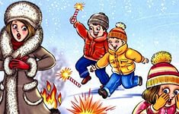
Охранять жизнь детей - это просто проявлять здравый смысл !
Очень важно, чтобы Вы на шаг опережали ребёнка, тогда Вы сумеете предвидеть, что он может сделать, - ещё до того, как он это сделает!
Помните, что Ваш малыш взрослеет и забот, ответственности за его жизнь и здоровье с каждым днём прибавляется!
Помогите ребёнку удовлетворить его познавательный интерес к окружающему миру, создав все необходимые условия безопасной жизнедеятельности!

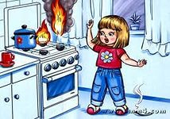

Загадки для детей

Беда! Беда! Беда! Беда!
Бегите все скорей сюда!
Кругом и огонь, и дым, и угар.
В соседней квартире случился... пожар.
У машины синий глаз
Вдруг включился ярко.
Как завоет, завизжит,
Пропустить вперед велит.
Кто б из вас сейчас сказал,
Как зовется тот сигнал?
(Сирена.)
С огнем бороться мы должны.
С водою мы напарники.
Мы очень людям всем нужны.
Так кто же мы?
(Пожарные.)
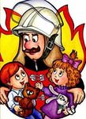
Она о тесный домик свой
Лишь почесалась головой.
И сразу - словно не жила -
Сгорела, бедная, дотла.
(Спичка.)

2021г.
МБДОУ «Детский сад №11»

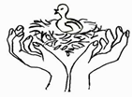

Рекомендация для родителей по Пожарной безопасности

«БЕЗОПАСНОСТЬ
В ВАШЕМ ДОМЕ»

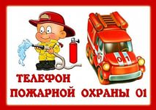

Помните, что большинство несчастных случаев можно предотвратить! Для этого Вам придётся приобрести "привычку к безопасности"

